MEMORIA JDAC 2018

Memoria

- Tipo de requerimiento: Evento JDAC 2018. EVENTO INTERNO
- Título del evento: Jornada de Divulgación de la Ciencia - 2018
Espacio para divulgar los resultados de investigación dentro de cada proyecto de investigación.

- Organizador:
DIUC: Comunicación DIUC – Dirección – Gestión de proyectos
Fecha y hora: 28 y 29 de noviembre
Local: Campus Yanuncay – Aula 102 postgrados
- Agenda de evento
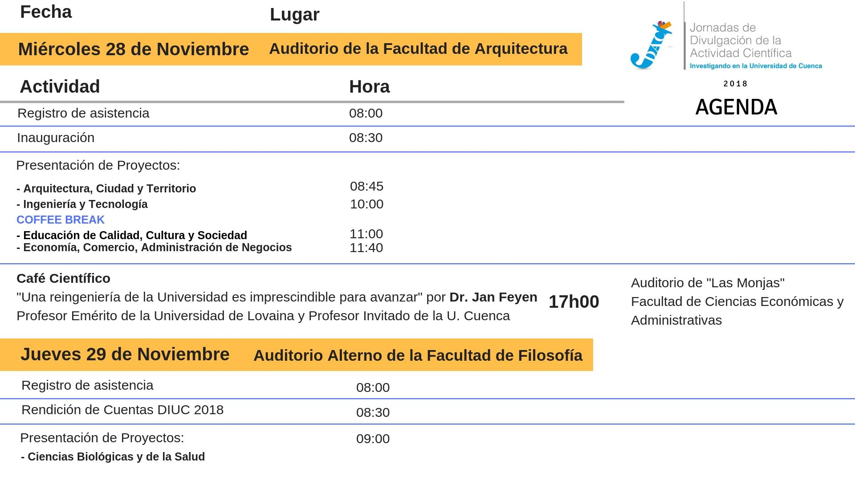
- Dirigido a: comunidad universitaria

- Metodología:
Inauguración
Presentación de resultados de proyectos por parte de un representante del equipo de investigación.
- Resumen:
Las Jornadas de Divulgación Científica nace con el objetivo de crear un instrumento de difusión masiva y social de los proyectos de investigación. En esta ocasión se dará a conocer los resultados de los proyectos de investigación finalizados en los últimos años.
La Dirección de Investigación de la Universidad de Cuenca, invita a usted a ser parte de las actividades de las Jornadas de Divulgación de la Actividad Científica a desarrollarse el miércoles 28 y jueves 29 de noviembre.

8. Asistencia:
- Anexo registro asistencia
- Fotografía

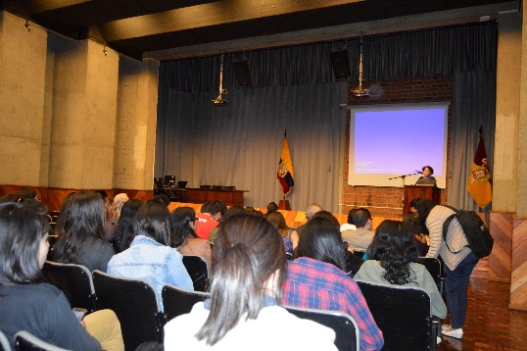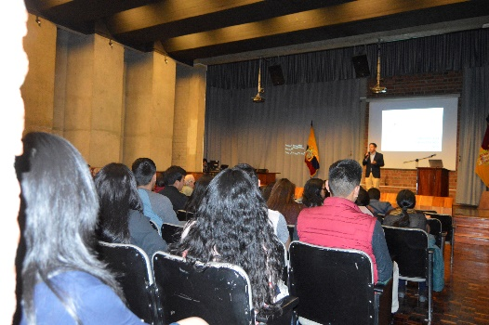

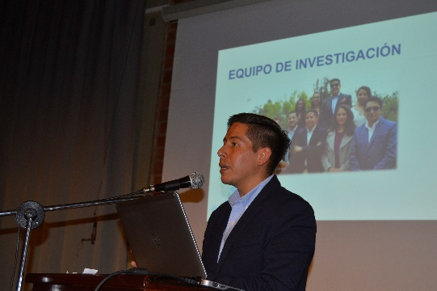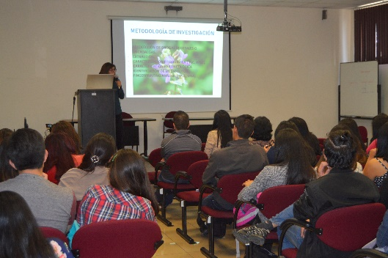

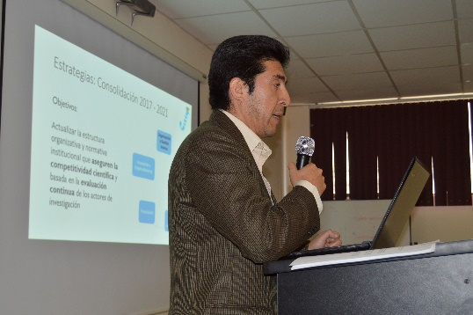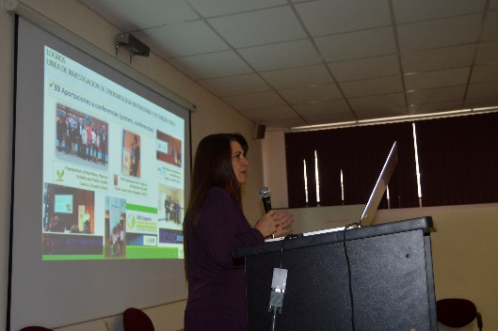

12. Transmisión en vivo:
Día 1: https://www.facebook.com/UCinvestiga/videos/930428377080958/
Día 2: https://www.facebook.com/UCinvestiga/videos/2105919406138146/

